Р О С С И Й С К А Я Ф Е Д Е Р А Ц И Я
Б Е Л Г О Р О Д С К А Я О Б Л А С Т Ь
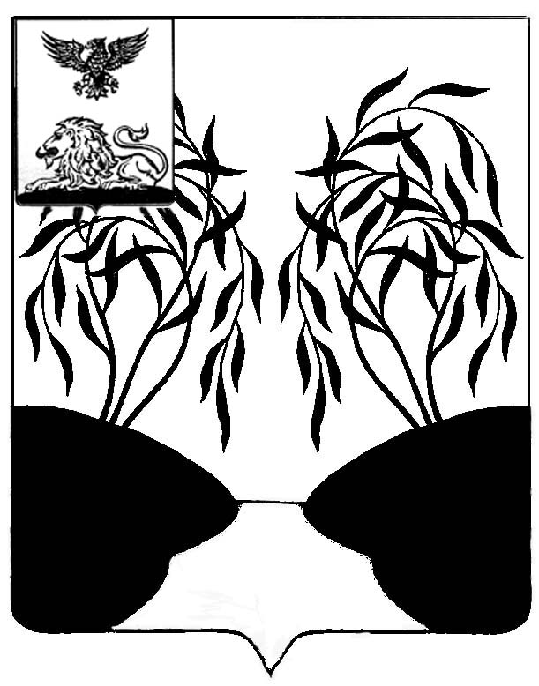
МУНИЦИПАЛЬНЫЙ СОВЕТ МУНИЦИПАЛЬНОГО РАЙОНА
«РАКИТЯНСКИЙ РАЙОН» БЕЛГОРОДСКОЙ ОБЛАСТИ
тридцать первое заседание Муниципального совета

Р Е Ш Е Н И Е

от 29 октября 2021 года № 4

О создании Контрольно-счетной
комиссии муниципального района
«Ракитянский район» Белгородской области
с правами юридического лица

В соответствии с Федеральным законом от 1 июля 2021 года № 255-ФЗ «О внесении изменений в Федеральный закон «Об общих принципах организации и деятельности контрольно-счётных органов субъектов Российской Федерации и муниципальных образований» от 7 февраля 2011 года № 6-ФЗ, статьей 38 Федерального закона от 06.10.2003 года № 131-ФЗ «Об общих принципах организации местного самоуправления в Российской Федерации», на основании Устава муниципального района «Ракитянский район», Муниципальный совет Ракитянского района решил:

1. Создать контрольно-счётный орган муниципального района «Ракитянский район» - Контрольно-счётную комиссию муниципального района «Ракитянский район» Белгородской области с правами юридического лица.
2. Председателю Контрольно-счётной комиссии муниципального района «Ракитянский район» Белгородской области осуществить необходимые действия, связанные с государственной регистрацией юридического лица в соответствующих органах в установленном законом порядке.
3. Контроль за исполнением настоящего решения возложить на постоянную комиссию по вопросам местного самоуправления, работы Муниципального совета (Костинов Ю.Д.)

Председатель
Муниципального совета Н.М. Зубатова

